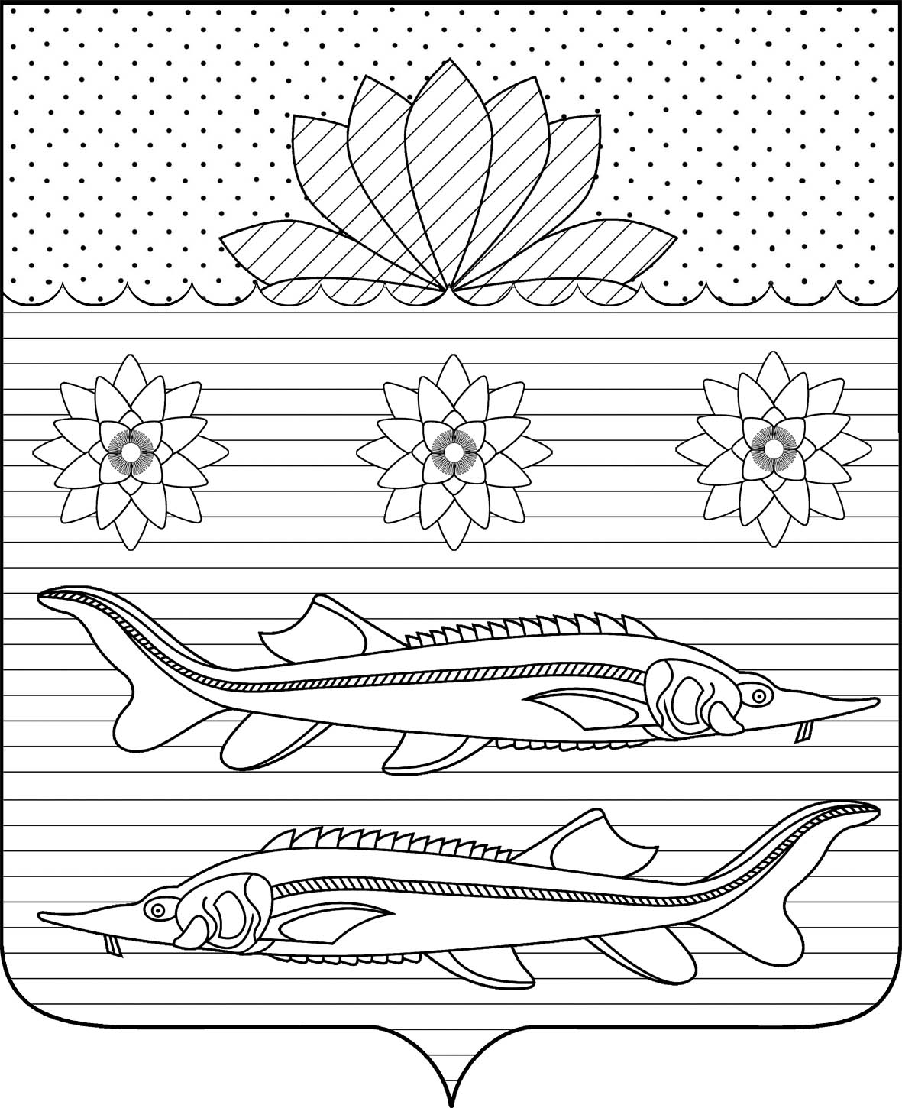

### АДМИНИСТРАЦИя ГРИВЕНСКОГО СЕЛЬСКОГО ПОСЕЛЕНИЯ КалининскОГО районА

### постановление

**от 07.02.2017 № 28**

станица Гривенская

**О внесении изменений в постановление администрации Гривенского сельского поселения Калининского района от 01 марта 2016 года № 71**

**«О создании Совета по профилактике правонарушений**

**в Гривенском сельском поселении Калининского района»**

В соответствии с Федеральным законом от 6 октября 2003 года № 131-ФЗ «Об общих принципах организации местного самоуправления в Российской Федерации», Уставом Гривенского сельского поселения Калининского района п о с т а н о в л я ю:

1. Внести изменения в постановление администрации Гривенского сельского поселения Калининского района от 01 марта 2016 года № 71«О создании Совета по профилактике правонарушений в Гривенском сельском поселении Калининского района», изложив приложение № 1 в новой редакции.

2. Контроль за выполнением настоящего постановления возложить на заместителя главы администрации Гривенского сельского поселения Калининского района А.П.Подгорного.

3. Настоящее постановление вступает в силу со дня его подписания.

Исполняющий обязанности

главы Гривенского

сельского поселения

Калининского района Л.Г.Фикс

1

|  |  |  |  |  |  |
| --- | --- | --- | --- | --- | --- |
| ЛИСТ СОГЛАСОВАНИЯ  проекта постановления администрации Гривенского сельского поселения Калининского района | | | | | |
|  | от 07.02.2017 | |  | № 28 | |
| «О внесении изменений в постановление администрации Гривенского сельского поселения Калининского района от 01 марта 2016 года № 71  «О создании Совета по профилактике правонарушений  в Гривенском сельском поселении Калининского района»» | | | | | |
| Проект подготовлен и внесен:  Заместителем главы администрации  Гривенского сельского поселения  Калининского района | |  | | | А.П. Подгорный |
|  | |  | | |  |
| Проект согласован:  Начальник общего отдела администрации  Гривенского сельского поселения  Калининского района | |  | | | Т.Н. Юрьева |

1

ПРИЛОЖЕНИЕ № 1

УТВЕРЖДЕН

постановлением администрации

Гривенского сельского поселения

от «07»02.2017 г. № 28

**«**ПРИЛОЖЕНИЕ № 1

УТВЕРЖДЕН

постановлением администрации

Гривенского сельского поселения

«01» 03.2016 г. № 71»

( в редакции постановления

администрации Гривенского

сельского поселения Калининского

района от «07» 02 № 28)

**Состав**

**общественного Совета профилактики**

**Гривенского сельского поселения**

|  |  |
| --- | --- |
| 1.Фикс Лариса Григорьевна | - исполняющий обязанности главы Гривенского сельского поселения, председатель общественного Совета профилактики |
| 2.Подгорный Александр Петрович | заместитель главы Гривенского сельского поселения, заместитель председателя общественного Совета профилактики |
| 3.Колодько Марина Викторовна | сотрудник администрации Гривенского сельского поселения, секретарь комиссии |
| Члены Совета профилактики: | |
| 1.Артеменко Александр Сергеевич | председатель ТОС х. Пригибский (по согласованию) |
| 2.Юрьева Татьяна Николаевна | начальник общего отдела администрации сельского поселения |
| 3.Дидыч Алена Юрьевна | директор МБОУ СОШ № 13 (по согласованию) |
| 4.Кужильная Елена Валерьевна | Исполняющий обязанности директора МБОУ СОШ № 14 (по согласованию) |
| 5.Васильченко Александр Иванович | атаман Гривенского станичного казачьего общества (по согласованию) |
| 6.Кормилова Светлана Владимировна | председатель Совета Гривенского сельского поселения |
| 7.Иванова Татьяна Анатольевна | заместитель директора МБОУ  СОШ № 13 (по согласованию) |
| 8.Бондаренко Василий Ильич | председатель ТОС (по согласованию) |
| 9.Беляк Александр Николаевич | председатель ТОС (по согласованию) |
| 10.Московец Вера Николаевна | председатель ТОС (по согласованию) |
| 11.Костовская Татьяна Федоровна | главный врач участковой больницы (по согласованию) |
| 12.Николенко Сергей Александрович | участковый уполномоченный ОМВД по Калининскому району (по согласованию) |
| 13. Тараненко Юлия Михайловна | специалист ОПСН (по согласованию) |

Начальник общего отдела

администрации Гривенского

сельского поселения

Калининского района Т.Н. Юрьева